Pedersen, Christian Skjødt, Evolutionspsykologi, Systime, 2017:

5.1 Kønsforskellenes oprindelse

Side·Info Side·id p156

Sidens indhold
- Seksuel selektion
- Forældreinvesteringsteorien
- Interaktiv opgave: Kønsforskellenes oprindelse
Som nævnt i indledningen danner evolutionspsykologer hypoteser om kønsforskelle ved at identificere de områder, hvor kvinder og mænd gennem evolutionshistorien har mødt forskellige udfordringer. Det kan ofte være svært at udtale sig med sikkerhed om, hvordan kønnenes udfordringer har været forskellige. På den anden side er der nogle områder, hvor vi kan udtale os med absolut sikkerhed. Det kan eksempelvis ikke benægtes, at det altid har været kvinder, der fødte børnene. Det har blandt andet den konsekvens, at kvinder kun kan få et relativt begrænset antal børn, mens mænd, teoretisk set, kan få et meget stort antal børn. Som vi skal se, kan grundlæggende biologiske forskelle som denne forklare et overraskende antal psykologiske og adfærdsmæssige kønsforskelle. Biologiske og andre forskelle mellem mænd og kvinder i vores evolutionære fortid vil i de følgende afsnit blive taget op, når de er relevante. Her vil vi fokusere på to overordnede teorier, der kan være med til at forklare kønsforskelle hos en hvilken som helst art, nemlig teorien om seksuel selektion og forældreinvesteringsteorien.

Seksuel selektion Id c513
Begrebet seksuel selektion blev, ligesom naturlig selektion, introduceret af Charles Darwin. Darwin var bekymret over, at mange fænomener i naturen umiddelbart ser ud til at være i modstrid med hans idé om naturlig selektion. Det klassiske eksempel er påfuglens hale. Med sin store og farvestrålende hale siger påfuglehannen nærmest "kom og tag mig" til rovdyr. Darwin selv udtalte, at synet af en påfuglehale gjorde ham syg. Hvordan i alverden skal man forklare en sådan iøjnefaldende farvepragt ud fra naturlig selektion? Den må være et enormt handicap i kampen for overlevelse. Darwin havde dog et svar på denne gåde, og svaret hedder netop seksuel selektion. Den afgørende pointe er, at selektion ikke blot handler om overlevelse, men også om reproduktion. Seksuel selektion er selektion på træk, der har betydning for et individs muligheder for at parre sig. De individer, der har størst succes med at parre sig, er også dem, som i størst omfang får videreført deres gener.
Der er to grundlæggende mekanismer i seksuel selektion. Den ene hedder interseksuel selektion og handler om, at medlemmer af det ene køn vælger mage ud fra nogle foretrukne kvaliteter hos det andet køn. Man har brugt idéen om interseksuel selektion til at forklare, hvordan påfuglehannens hale har kunnet opstå. Det er simpelthen, fordi påfuglehunner har foretrukket de hanner, der havde den flotteste og mest farvestrålende hale. Når hunnerne foretrækker hanner med flotte haler, vil disse hanner få mere afkom end de "kedelige" hanner, og på den måde bliver gener for en flot hale de dominerende. Vi skal senere se, hvordan også menneskers præferencer for bestemte kvaliteter hos det modsatte køn kan have været en drivende kraft i evolutionen.
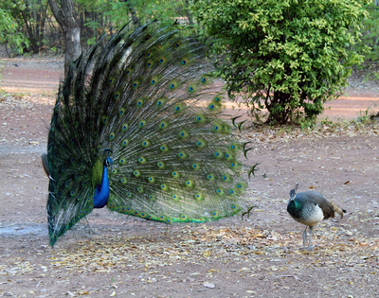
Figur 5.2

Figur 5.2
Påfuglens parringsritual. Hannen fremviser sin flotte fjerpragt for at imponere hunnen.
Foto: iStockphoto.com/robynbrody

Den anden mekanisme i seksuel selektion hedder intraseksuel konkurrence. . Et meget håndgribeligt eksempel på, hvordan seksuel selektion kan skabe udvikling. Intraseksuel konkurrence har også været et vigtigt element i menneskers evolutionshistorie, som vi skal se senere.
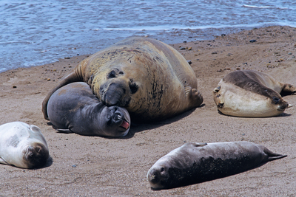
Figur 5.3

Figur 5.3
På grund af intens intraseksuel konkurrence blandt søelefanthanner er de flere gange større end hunnerne.
Foto: Sven Halling/Biofoto/Scanpx
Darwin selv så naturlig selektion og seksuel selektion som to forskellige processer. I dag er det almindeligt inden for evolutionsbiologien at se seksuel selektion som en bestemt type naturlig selektion. Udfordringer forbundet med såvel overlevelse som reproduktion placeres på den måde under det overordnede begreb naturlig selektion. Mange evolutionspsykologer følger omvendt Darwins oprindelige linje. Vi vil ikke gå ind i denne diskussion her men blot påpege, at de to mekanismer i seksuel selektion er nyttige, når man skal forklare kønsforskelle hos blandt andet mennesker.

Forældreinvesteringsteorien Id c518
Hvad angår forklaring af kønsforskelle, er teorien om seksuel selektion særligt nyttig, når den kombineres med den såkaldte forældreinvesteringsteori udviklet af den amerikanske evolutionsbiolog Robert Trivers. Ifølge forældreinvesteringsteorien vil graden af investering i afkom hos en given art have betydning for artens adfærd. Investering skal her forstås bredt og inkluderer eksempelvis graviditet, fødsel og yngelpleje. Det interessante her er især, at der hos en given art typisk er ét køn, der investerer mere i afkom end det andet. Forældreinvesteringsteorien har to vigtige forudsigelser, der knytter teorien til seksuel selektion:
- Medlemmerne af det højt investerende køn vil være mere kræsne i deres valg af mage.
- Medlemmerne af det lavt investerende køn vil være i konkurrence om adgang til det højt investerende køn.
Hos pattedyr er det hunnerne, der er det højt investerende køn, mens hannerne er det lavt investerende køn. Det samme er ikke tilfældet for alle arter, men for nemheds skyld vil vi her bruge betegnelserne hunner og hanner for henholdsvis det højt investerende og det lavt investerende køn.
Det første punkt ovenfor har at gøre med interseksuel selektion. For hunner, der investerer meget i deres afkom i form af blandt andet graviditet og yngelpleje, er det altafgørende at vælge den rigtige mage. Den rigtige mage har gode gener, der øger afkommets overlevelseschancer. Hos nogle arter handler det også om at vælge en han, der til en vis grad kan og vil hjælpe til med yngelplejen. Hvis en hun vælger den forkerte mage, risikerer hun at bruge en stor mængde tid og energi på afkom, som ikke overlever til den reproduktive alder. Det er en katastrofe, når det kommer til reproduktiv succes. Hunner er derfor designet til at være kræsne i deres parringsvalg.
For hannerne er situationen anderledes. Eftersom de ikke i samme grad investerer i afkom, behøver de ikke at være nær så kræsne som hunner. Det optimale er i princippet at parre sig med så mange hunner som muligt. For mange hanner er dette dog ikke realistisk, netop fordi hunnerne er kræsne. Man risikerer slet ikke at blive valgt. Forældreinvesteringsteorien forudsiger derfor, som nævnt i det andet punkt ovenfor, at hanner vil ligge i intens intraseksuel konkurrence om adgang til hunnerne. Eksemplet med søelefanterne nævnt tidligere illustrerer dette fænomen.
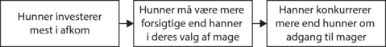
Figur 5.4

Figur 5.4
Forældreinvesteringsteoriens centrale forudsigelser.

Hanner konkurrerer, og hunner vælger. Det ville være relativt nemt at forstå mange kønsforskelle, hvis billedet var så enkelt hos mennesker, men det er det ikke. Mænd udmærker sig blandt hanpattedyr ved, at de faktisk i mange tilfælde investerer væsentligt i afkom. Det betyder, at mænd, ligesom kvinder, må være kræsne i deres partnervalg. Den mandlige kræsenhed betyder videre, at kvinder, ligesom mænd, må konkurrere om medlemmerne af det modsatte køn. Når det er sagt, så har der trods alt gennem vores evolutionshistorie været en skævhed i forældreinvesteringen. Selvom forskellen ikke er så stor som hos mange andre arter, så har kvinder været det køn, der har investeret mest. Det er kvinderne, der har betalt omkostningerne for graviditet og fødsel, og det er også dem, der har trukket det største læs i omsorgen for børnene. Forældreinvesteringsteorien vil derfor forudsige, at kvinder alt andet lige er mere kræsne end mænd, og at mænds intraseksuelle konkurrence er mere intens end kvinders. Med disse grundlæggende overvejelser på plads kan vi nu se på den mulige evolutionære baggrund for nogle af de kønsforskelle, vi ser i dag.

